Nome:___________________________________________________________________
Data: _____________________________________Avaliação: _____________________ Professor(a): _______________________Encarregado de Educação _________________

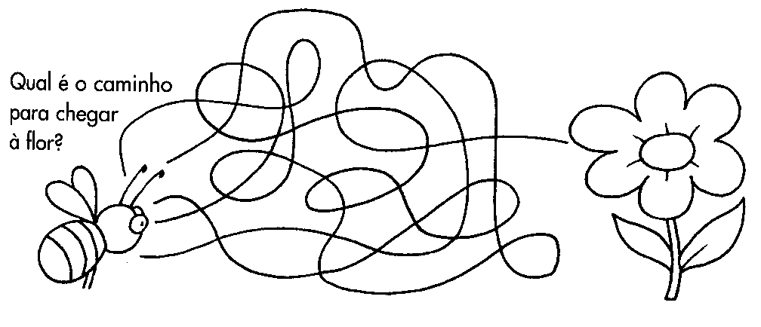1 – Assinala a vermelho o itinerário que a abelha tem de percorrer para chegar à flor.

2 - Completa com os meses que faltam:
janeiro |  |  |  | março |  | abril
 |  |  |  | julho
 |  | outubro

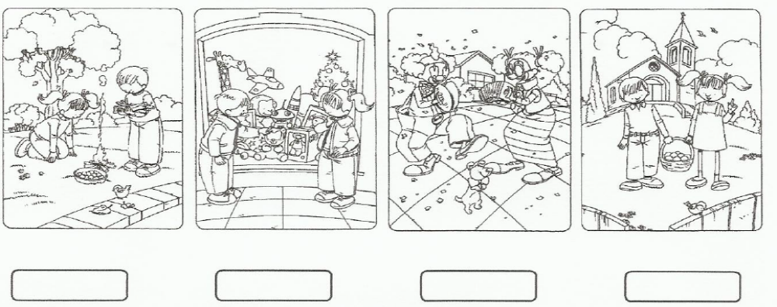
3 - Escreve os nomes das festas representadas nas imagens.

4 - Completa as seguintes frases:
O primeiro mês do ano é ______________.
Um ano tem _______ meses.
Quando um ano tem 366 dias chama-se: _______________
O último mês do ano é ________________.
Uma semana tem _______ dias.
Setembro tem _____ dias.
Agosto tem _____ dias.

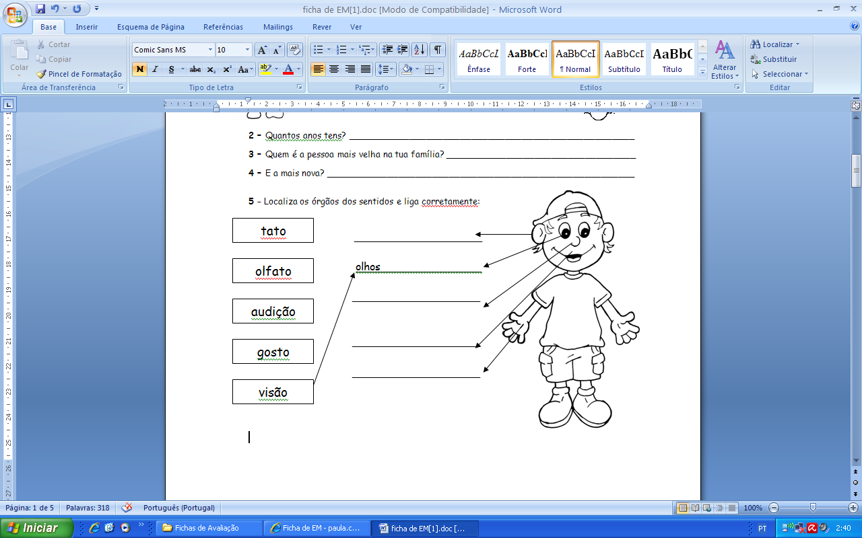
5 –Localiza os órgãos dos sentidos e liga corretamente:

6 – Liga corretamente.
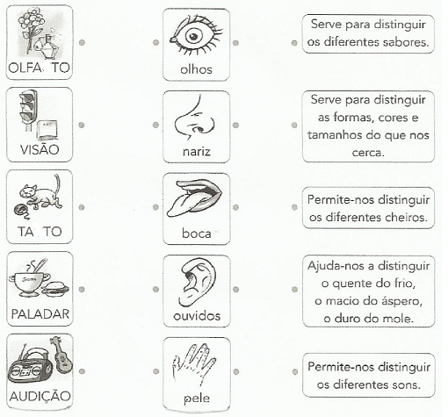

OLFATO

TATO

7 - Liga as imagens ao sentido correto e aos órgãos responsáveis.

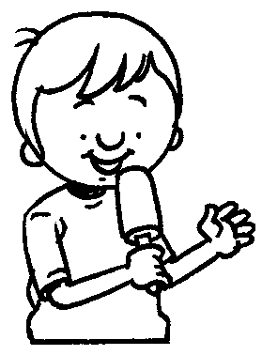 |  | 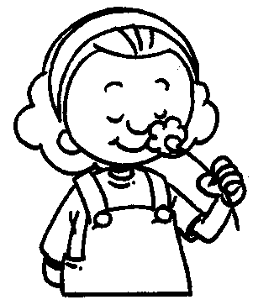 | 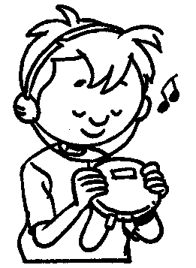 | 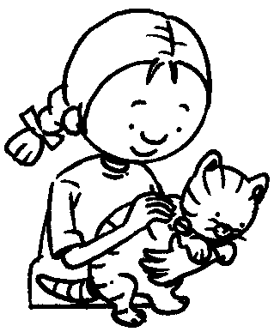

cheiro
gosto
visão
audição
tato

8 – Completa as frases escrevendo nos locais corretos as palavras aumentaram e alterações.
Desde que nasceste, o teu corpo tem sofrido ___________________. Com o crescimento, o teu peso e a tua altura _________________________.

9 - Assinala com V (Verdadeiro) ou F (Falso) as seguintes afirmações.

Só devemos tomar banho quando estamos muito sujos.
Devemos lavar os dentes depois das refeições. | 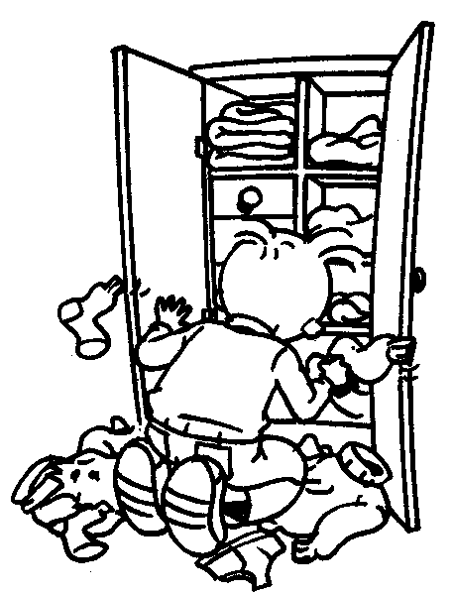
Devemos comer um pouco de tudo.
Devemos verificar o prazo de validade dos alimentos.
Quando chegamos a casa devemos atirar a roupa para o chão.
Devemos tomar todas as vacinas necessárias.
Devemos ouvir música com o som muito alto.

10 – Liga corretamente.
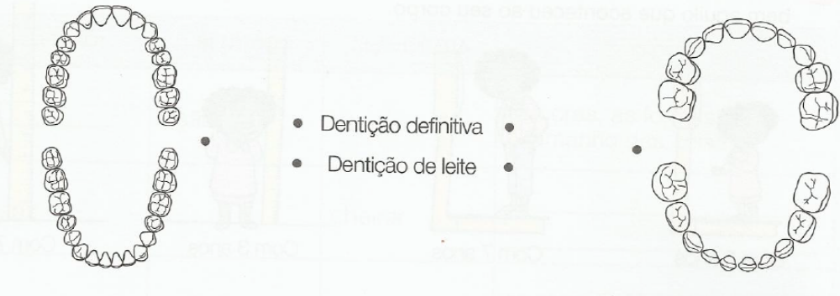

11 – Completa as frases com as palavras do quadro.

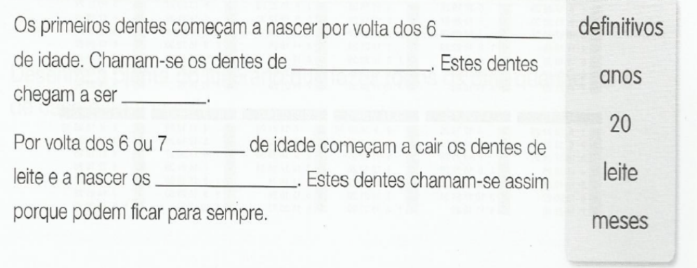

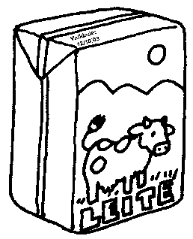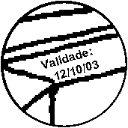12 - Levavas esta embalagem de leite para casa se a visses assim no supermercado? Porquê?

___________________________________
___________________________________
___________________________________
____________________________________________

13 – Completa com as características da água potável.
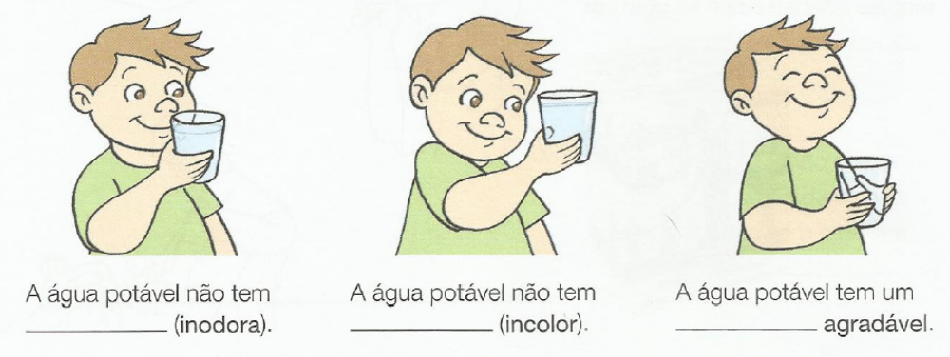

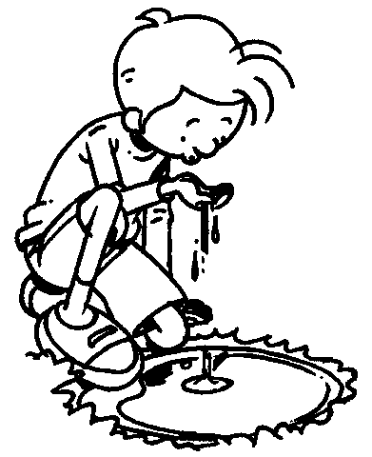 | 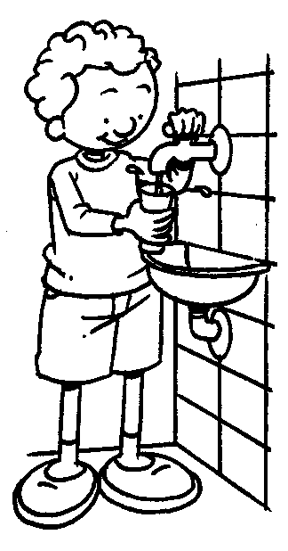
- - Observa atentamente as seguintes imagens.

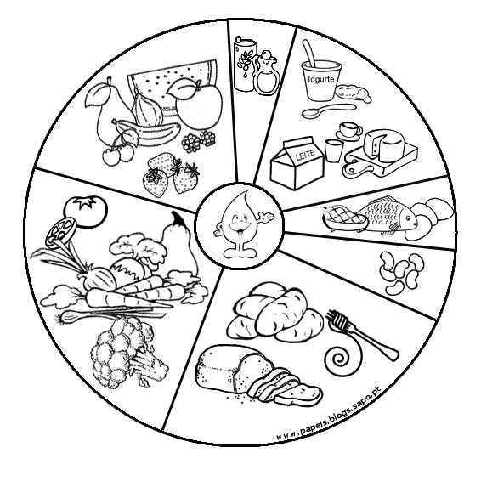
14.1 - Assinala com um X o menino que está a fazer bem.

- – Completa.

A Roda dos Alimentos é composta por _____grupos de alimentos. A água está no centro para mostrar a sua importância na alimentação. A água faz parte da constituição de quase todos os __________________.

- – Faz a ligação correta.

doce
amargo
salgado
ácido

rebuçado
café
presunto
limão

17 – Liga cada objeto ao ecoponto correspondente.

